EL NIÑO/OSCILACION SUR (ENSO por sus siglas en inglés)
DISCUSION DIAGNOSTICA

emitido por

CENTRO DE PREDICCIONES CLIMATICAS/NCEP/NWS
y el Instituto Internacional de Investigación de clima y sociedad
Traducción cortesía de: WFO SAN JUAN, PUERTO RICO
5 de enero de 2012

Estado de Alerta de ENSO: Advertencia de La Niña

Sinopsis: Se espera que La Niña continúe hasta la primavera del Hemisferio Norte 2012.
Durante el mes de diciembre de 2011, las temperaturas en la superficie del mar (SST, por sus siglas en inglés) por debajo del promedio, asociadas a las condiciones de La Niña, continuaron a través del este y centro del Océano Pacífico ecuatorial (Fig.1). Los índices semanales recientes de las SST en la región del Niño-3.4 se mantuvieron cerca de –1.0°C a través del mes (Fig. 2), indicativo de una La Niña débil a moderada. Las anomalías del contenido calórico (temperatura promedio en los 300m superiores del océano) se fortalecieron a través del Pacifico oriental (Fig. 3), reflejando un área amplia de temperaturas por debajo del promedio en la sub-superficie (Fig. 4). En la atmósfera, anomalías en los vientos del este en los niveles bajos y del oeste en los niveles altos se fortalecieron sobre el Pacífico occidental-central. La convección permaneció suprimida en el Pacifico occidental y central y aumentó sobre el norte de Australia, partes de Indonesia y las islas Filipinas (Fig. 5). Consistente con estas condiciones, el Índice de la Oscilación Sur (SOI por sus siglas en inglés) también se fortaleció. Esta evolución es consistente con eventos del pasado, en donde los componentes atmosféricos de La Niña se desarrollan a su punto más fuerte y mejor definido durante el invierno del Hemisferio Norte. Colectivamente, estos patrones persistentes oceánicos y atmosféricos reflejan la continuación de las condiciones de una La Niña débil a moderada.
La mayoría de los modelos predicen que una La Niña de débil a moderada continuará durante la temporada de diciembre a febrero, y después hacia temprana la primavera del Hemisferio Norte antes de que se disipe durante el periodo de marzo a mayo (Fig. 6). Una ligera mayoría de los modelos predicen que La Niña permanecerá débil (promedio de 3-meses en la región del Niño-3.4 entre -0.5 a -0.9°C) durante este invierno, mientras otros modelos predicen un episodio moderado (anomalía en la región del Niño 3.4 entre -1.0 y -1.4ºC). Las últimas observaciones, combinadas con los pronósticos de los modelos, sugieren que La Niña será de débil a moderada este invierno, y continuará después como un evento débil hasta que se disipe en algún momento entre marzo y mayo.
Durante los meses de enero a marzo de 2012, hay un aumento en la probabilidad de temperaturas sobre el promedio a través de sur-central y sureste de Estados Unidos y temperaturas por debajo del promedio sobre el oeste y noroeste-central de Estados Unidos. Además, se favorece la precipitación sobre lo normal a través de los estados más al norte y en los valles de Ohio y Tennessee, y condiciones más secas de lo normal a través de los estados más al sur en los Estados Unidos. (vea las perspectivas de 3-meses publicada el 15 de diciembre 2011).
Esta discusión es un esfuerzo consolidado de la Administración Nacional Oceánica y
Atmosférica (NOAA por sus siglas en inglés), el Servicio Nacional de Meteorología de
NOAA y sus instituciones afiliadas. Las condiciones oceánicas y atmosféricas son actualizadas semanalmente en la página de Internet del Centro de Predicciones Climáticas (Condiciones_actuales_de_El_Niño/La_Niña_y_Discusión_de_Expertos). Los pronósticos sobre la evolución de El Niño/La Niña son actualizados mensualmente en la sección Foro_de_Pronóstico del Boletín de Diagnóstico Climático del Centro de Predicciones Climáticas (CPC por sus siglas en inglés). La próxima Discusión Diagnóstica de ENSO está programada para el 9 de febrero de 2012. Para recibir una notificación por correo electrónico cuando las Discusiones Mensuales de Diagnóstico ENSO sean publicadas, por favor envíe un mensaje a: ncep.list.enso-update@noaa.gov

Centro de Predicción del Clima
Centros Nacionales de Predicción Ambiental
NOAA / Servicio Nacional de Meteorología
Camp Springs, MD 20746-4304
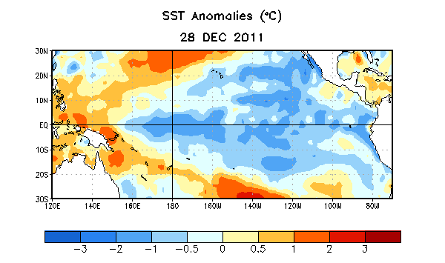

Figura 1. Anomalías promedio (°C) en la temperatura de superficie del océano (SST) para la semana del 28 de diciembre de 2011. Las anomalías son calculadas con respecto a los promedios semanales de 1971-2000. (Xue et al. 2003, J. Climate, 16, 1601-1612).

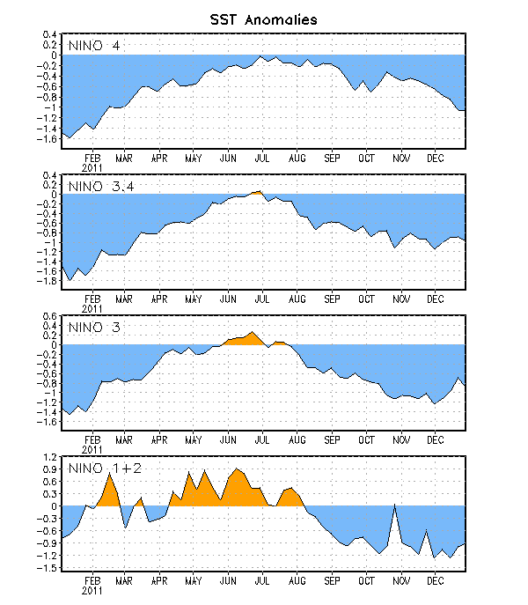
Figura 2. Serie de Tiempo de áreas promediadas para las anomalías en la temperatura (°C ) de la superficie del océano (SST) en las regiones de El Niño [Niño-1+2 (0°-10°S, 90°W-80°W), Niño 3 (5°N-5°S, 150°W-90°W), Niño-3.4 (5°N-5°S, 170°W-120°W), Niño-4 (150ºW-160ºE and 5ºN-5ºS)]. Las anomalías de SST son variaciones de los promedios semanales del período base de 1971-2000 (Xue et al. 2003, J. Climate, 16, 1601-1612).

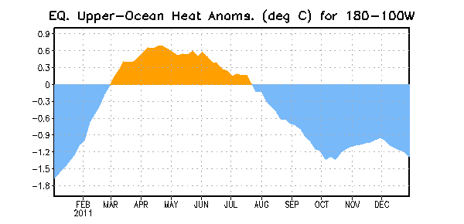
Figura 3. Anomalías promediadas del contenido calórico del océano superior (°C) en el Pacífico ecuatorial (5°N-5°S, 180º-100ºW). Las anomalías en el contenido calórico son computadas como variaciones de los promedios semanales del período base de 1982-2004.

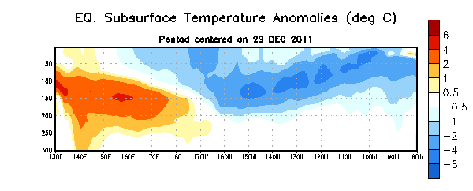

Figura 4. Sección de profundidad y longitud en las anomalías en la temperatura (°C) en la parte superior del océano Pacífico ecuatorial (0-300m) en la semana del 29 de diciembre de 2011. Las anomalías son promediadas entre 5°N-5°S. Las anomalías son variaciones de los promedios semanales del período base de 1982-2004.

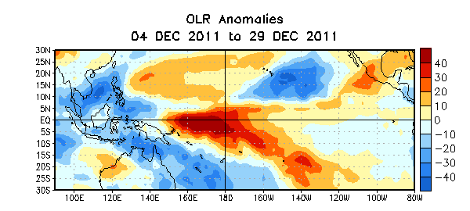

Figura 5. Promedio de las anomalías (W/m²) salientes de radiación de onda larga (ORL por sus siglas en inglés) para el período de cuatro semanas del 4 – 29 de diciembre de 2011. Las anomalías ORL son calculadas como variaciones promediadas cada cinco años desde el 1979-1995.

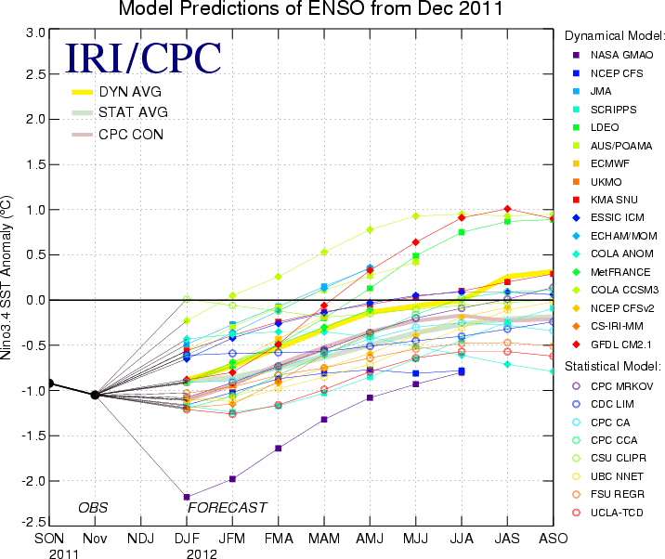
Figura 6. Pronósticos de las anomalías en la temperatura de la superficie del océano (SST) para la región de El Niño 3.4 (5°N-5°S, 120°W-170°W). Figura cortesía del Instituto de Investigación Internacional (IRI por sus siglas en inglés) para Clima y Sociedad. Figura actualizada el 13 de diciembre de 2011.

